新桥实验小学数学学科教学设计
第二册 | 第三单元 |  | 课题：多一些、少一些、多得多、少得多 |  |  | 日期：3月 日
班级：一（1）（2） | 人数：90 |  | 课时：7 |  |  | 设计者：恽蓉
教学目标：
1、 让学生在具体情境中进一步感知100以内数的多少，会用“多些”“少些”“多得多”“少得多”描述两个数之间的大小关系，进一步培养学生的数感。
2、 使学生在活动中感受数学与生活的密切联系，培养估计意识和合情推理能力。
教材分析：
生活中经常有比较数的大小的实际问题，解决这些问题时除了应用数学思想方法，还要结合具体情境用适宜的语言表达。教材引导学生用多一些、少一些、多得多、少得多等词语描述数与数之间的大小关系，一方面培养学生的数感，另一方面培养应用数学的能力。
例6创设了小猫、小狗、小猴三个动物做五角星的情境，其中小猫做了38个，小猴做了34个，小狗做了10个。尽管学生已经知道38、34、10这三个数的大小，但用一种比较粗略的方式描述两个数的大小关系，还是第一次接触。教材借助小猫的身份先示范，我们可以启发学生体会在比较两个数大小时，除了确定它们的大小，还可以根据它们的相差程度作进一步描述。
学生分析：
练习两个数比较用“多一些”“少一些”“多得多”“少得多”这样的词汇描述是一大难点，学生很难把握“多一些 学生在此之前已经对数的大小有了一定的概念，掌握了比较的基本方法，知道谁多谁少，但在”“少一些”“多得多”“少得多”的概念。
教学过程
活动版块 |  | 教师活动 |  | 学生活动 | 交流预设
常规  积累  一、多一些、少一  些、多得多、少得  多 |  | 完成框数表  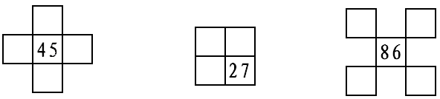  - 创设情境，唤醒经验  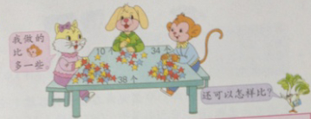  提问：你能说一说小猫说了什么吗？  提问：那除了可以这样，你还有其他的方式来说一说小猫和小猴做星星的情况吗？谁来试一试。 |  | 同桌互相说  读一读  生思考，交流想法  请生说一说，全班跟着一起说一说。  学生说一说两句话。 | 交流：用（ ）比（ ）  这样的语言来表达  预设：  生：我做的比小猴多一些。  追问：为什么小猫选择“多一些”这样的词语描述呢？你能想一想在什么情况下用“多一些”合适呢？  生：因为小猫做了38个，小猴做了34个

活动版块 | 教师活动 | 学生活动 | 交流预设
二、综合运用，培养数感  三、拓展练习 | （板书：多一些 少一些）  谈话：我们把两种连起来说一说  谈话：我们一起来把刚才的两句话说一说  1、练习说一说想想做做1  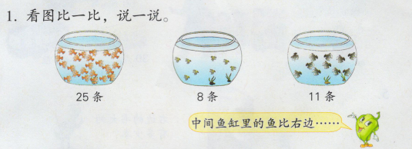  要求：看图选一选，说一说金鱼条数的关系，看看谁说的多，谁说的全。  补充：可以稍稍渗透有序思考的方法。  2、  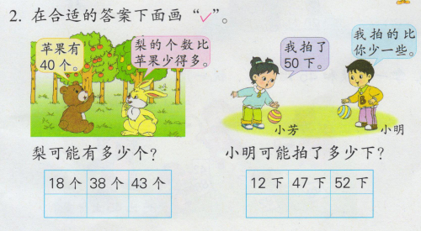  3、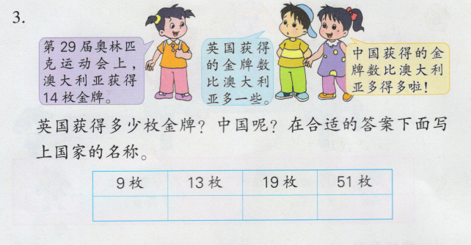  领着大家读一读所给出的信息，根据信息填写表格  4、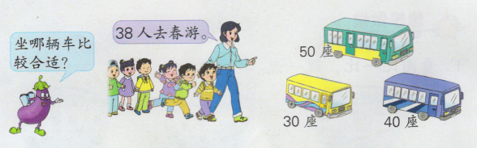  带领大家读一读题目中的信息，讨论坐哪一辆车，说一说为什么。  5、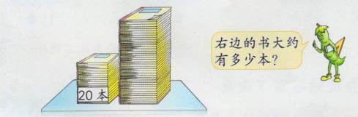  让学生根据20本看一看，估一估。  6、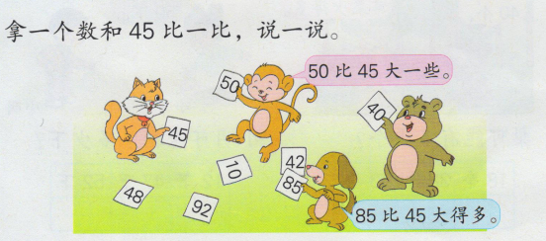 | 独立思考，同桌交  追问：为什么这里不是用少有一些或者是多一些呢  请生回答  学生想一想，选一选  学生根据题目选择正确的答案，说一说为什么会这样的答案。  根据信息填写表格  读信息，选一选，说说为什么  看一看，估一估  玩一玩两个数的戏 | 生：小猴做的比小猫少一些。  生：小猫做的比小狗多得多，小狗做的比小猫少得多。  生：因为38离10很远，38比10大了很多  总结：我们在比较两个数或者数量的多  少时，除了比出数的大小，还可以用“多一些”“少一些”“多得多”和“少得多”来形容描述  预设：  这一 部分的问题不大，所以学生做起来应该没有太大问题。  此处要注意书写问题。
二、综合运用，培养数感  三、拓展练习 | 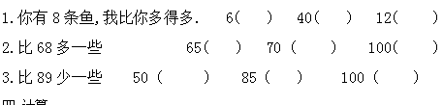
板书设计： 多一些、少一些、多得多、少得多
小猴做的比小猫少一些。
小猫做的比小狗多得多，小狗做的比小猫少得多。

